

**ГОРОДСКАЯ ДУМА ГОРОДА НИЖНЕГО НОВГОРОДА**

**РЕШЕНИЕ**

|  |  |  |  |
| --- | --- | --- | --- |
|  | **\_\_\_\_\_\_\_\_\_\_\_** |  | № **\_\_\_\_\_\_\_\_** |

|  |  |  |
| --- | --- | --- |
| ┌ |  | ┐ |
| О внесении изменений в Правила благоустройства территории муниципального образования город Нижний Новгород, принятые решением городской Думы города Нижнего Новгорода от 26.12.2018 № 272 | | |

В соответствии c Федеральным законом от 6 октября 2003 года № 131-ФЗ «Об общих принципах организации местного самоуправления в Российской Федерации», Федеральным законом от 24 июня 1998 года № 89-ФЗ «Об отходах производства и потребления», Законом Нижегородской области от 10 сентября 2010 года № 144-З «Об обеспечении чистоты и порядка на территории Нижегородской области», приказом министерства строительства Нижегородской области от 25.09.2019 № 94/од «Об утверждении Методических рекомендаций по определению требований к ограждениям мест производства земляных, строительных, ремонтных работ и работ по прокладке и переустройству инженерных сетей и коммуникаций на территории Нижегородской области», статьей 29 Устава города Нижнего Новгорода

**ГОРОДСКАЯ ДУМА РЕШИЛА:**

1. Внести в [Правила](consultantplus://offline/ref=9825CD85D85C8B130A9F6B879861B659ADF1BFC78C91ABD65A87CA8FFED84DD4519735F39E3EB8B15189EA0BF7BCFE2F6BD23714E4C24040C946CB2827j0G) благоустройства территории муниципального образования город Нижний Новгород, утвержденные решением городской Думы города Нижнего Новгорода от 26.12.2018 № 272 (с изменениями, внесенными решением городской Думы города Нижнего Новгорода от 19.06.2019 № 110), следующие изменения:

1.1. В разделе 1:

1.1.1. Абзац восьмой подпункта 1.9.2 пункта 1.9 исключить.

1.1.2. Пункт 1.11 дополнить абзацем тринадцатым следующего содержания:

«контейнерные площадки и площадки для накопления отдельных групп коммунальных отходов.».

1.2. В пункте 4.4 раздела 4:

1.2.1. В абзаце втором слово «Ограждения» заменить словами «4.4.1. Ограждения».

1.2.2. Абзацы двадцать четыре – сорок четыре исключить.

1.2.3. Абзацы сорок пять – пятьдесят три считать соответственно абзацами двадцать четыре – тридцать два.

1.2.4. Дополнить подпунктом 4.4.2 следующего содержания:

«4.4.2. Требования к ограждениям мест производства земляных, строительных, ремонтных работ и работ по прокладке и переустройству инженерных сетей и коммуникаций (далее в данном подпункте – ограждения).

4.4.2.1. Ограждения по видам градостроительных работ подразделяют на группы:

- ограждения строительных площадок при новом строительстве, ремонте, реконструкции зданий и сооружений, в том числе при выполнении работ на фасадах зданий;

- ограждения площадок при аварийном разрытии для ремонта подземных коммуникаций, прокладки, ремонта, реконструкции инженерных коммуникаций глубокого заложения (более одного метра), строительстве и реконструкции объектов дорожно-мостового хозяйства;

- ограждения площадок при прокладке коммуникаций неглубокого заложения (до 1 метра), ремонте дворов, при работах по благоустройству.

4.4.2.2. Ограждения по конструктивному решению подразделяют на стоечные, панельные и панельно-стоечные.

Панели ограждений могут быть сплошными и разреженными.

Защитно-охранные ограждения должны быть только сплошными.

4.4.2.3. Ограждения по исполнению подразделяют на ограждения с доборными элементами: защитным козырьком, тротуаром, перилами, подкосами и ограждения без доборных элементов.

4.4.2.4. Ограждения по функциональному назначению подразделяют на типы:

- защитные, предназначенные для предотвращения доступа посторонних лиц на площадки, территории и участки;

- защитно-охранные, предназначенные для предотвращения доступа посторонних лиц на площадки и для обеспечения охраны материальных ценностей строительства;

- сигнальные, предназначенные для предупреждения о границах территорий и участков с опасными и (или) вредными производственными факторами.

4.4.2.5. Требования к ограждениям в зависимости от их типов приведены в [Приложении № 1](consultantplus://offline/ref=C8F5DF2836FF9940295762FB3224148B1313D90073091A1DDFA17CBC273F802A34005113539238BBEDE63D7539AEB17286D706C9480E7AF9421BDB38K1A8N) к настоящим Правилам.

4.4.2.6. Ограждения должны обеспечивать безопасное движение транспорта и пешеходов, сохранность объектов, входящих в зону производства работ, и предназначаться для создания оптимальных условий труда при организации и проведении строительных работ, снижения риска нарушения здоровья работающих и населения, проживающего в зоне влияния производства работ, а также от распространения ветром мусора и пыли за пределы площадки при осуществлении сноса, разборке аварийных конструкций, при устройстве котлована и свайного поля.

4.4.2.7. Ограждения могут нести информацию о проекте строительства, реконструкции объекта, способствовать положительному восприятию гражданами видов города Нижнего Новгорода, ограждая место производства работ панелями, несущими информационную и эстетическую нагрузку.

4.4.2.8. При въезде на строительную площадку устанавливаются информационные щиты по форме согласно Приложению № 5 к настоящим Правилам с указанием наименования объекта, названия застройщика (технического заказчика), исполнителя работ (лица, осуществляющего строительство, реконструкцию), фамилии, должности и номеров телефонов ответственного производителя работ по объекту и представителя органа государственного строительного надзора (в случаях, когда надзор осуществляется) или местного самоуправления, курирующего строительство, сроков начала и окончания работ, схемы объекта.

На информационном щите допускается графическое изображение строящегося объекта с краткой его характеристикой, а также организаций, осуществляющих строительство (застройщик или заказчик), их логотип, номер телефона и сайт в информационно-телекоммуникационной сети «Интернет». Допускается размещение информации с графическим изображением или фотодокументами исторического прошлого города Нижнего Новгорода, Нижегородской области и (или) места, на котором осуществляется строительство.

4.4.2.9. На ограждении застройщиком либо иным лицом с его согласия (далее - заинтересованное лицо) может быть выполнено декоративно-художественное оформление, если содержание изображения не противоречит законодательству.

Размер декоративно-художественного оформления не должен превышать габариты секции ограждения.

Внешний вид и цветовое решение декоративно-художественного оформления должны соответствовать цветовой гамме окружающих архитектурных объектов и элементов благоустройства.

Декоративно-художественное оформление выполняется способом нанесения изображений на поверхность ограждения методом покраски, наклейки либо способом присоединения к ограждению конструкций с изображением. Способ и метод декоративно-художественного оформления должны обеспечивать устойчивость изображений к неблагоприятным погодным условиям на период строительства объекта и безопасность для пешеходов и транспорта.

Декоративно-художественное оформление ограждений осуществляется после получения согласования, выдаваемого администрацией города Нижнего Новгорода в течение 30 дней со дня представления заинтересованным лицом заявления и эскиза художественно-декоративного оформления в виде краткой пояснительной записки с описанием способа нанесения изображения и содержащей графическую проекцию изображения и фотомонтаж с обозначением размеров изображения.

В согласовании может быть отказано в случае несоответствия представленного эскиза художественно-декоративного оформления требованиям настоящих Правил.

4.4.2.10. Применение временных ограждений при производстве работ на улично-дорожной сети осуществляется в соответствии с согласованными с органами ГИБДД и утвержденными техническим заказчиком работ схемами участков объектов улично-дорожной сети, на которых производятся дорожные работы.

4.4.2.11. После завершения строительных работ защитное ограждение должно быть демонтировано, а элементы благоустройства восстановлены.

4.4.2.12. Ограждения территории строительной площадки не должны иметь проемов (кроме ворот для проезда строительных и других машин и калиток для прохода людей, контролируемых во время производства работ и запираемых после его окончания).

4.4.2.13. Проемы ворот должны соответствовать габаритам применяемых транспортных средств в загруженном состоянии и иметь свободные проходы в обе стороны от этих габаритных размеров по ширине не менее 0,6 м.

4.4.2.14. Ограждения должны быть сборно-разборными с унифицированными элементами, соединениями и деталями крепления.

На элементах и деталях ограждений не допускается наличие острых кромок, заусенцев и неровностей, которые могут стать причиной травматизма.

Способ соединения элементов ограждения должен обеспечивать удобство их монтажа, демонтажа, прочность при эксплуатации, возможность и простоту замены при ремонте.

Конструкция крепления элементов ограждения должна обеспечивать возможность установки его на местности, имеющей уклон до 10% по линии установки ограждения.

Стальные элементы ограждений должны быть защищены от коррозии.

4.4.2.15. Ограждения из сеток должны навешиваться на специально изготовленные для этих целей крепления по фасаду здания или на конструкцию лесов при их наличии.

Сетки должны быть натянуты и закреплены по всей поверхности для придания им устойчивости.

Не допускается наличие искривлений и провисаний.

4.4.2.16. При выполнении фасадных работ ограждения, граничащие с пешеходным движением, должны иметь козырьки, настилы для пешеходов, пандусы (уклон 1:20) для заезда на настил и поручни. При этом должны выполняться следующие требования:

- козырьки и настилы должны быть выполнены в виде отдельных панелей прямоугольной формы. Длина панелей козырьков и настилов должна быть кратна длине панелей ограждений;

- защитный козырек должен устанавливаться по верху ограждений с подъемом к горизонту под углом 200 градусов в сторону тротуара или проезжей части;

- панели козырька должны обеспечивать перекрытие тротуара и выходить за его край (со стороны движения транспорта) на 50 - 100 мм;

- конструкция панелей настила должна обеспечивать проход для пешеходов шириной не менее 1,2 м;

- конструкция панелей козырьков и настилов должна обеспечивать сток воды с их поверхностей в процессе эксплуатации;

- зазоры в настилах допускаются не более 10 мм;

- поручни должны быть установлены со стороны движения транспорта;

- конструкция поручней должна состоять из стоек, прикрепленных к верхней части ограждения или козырьку, а также поручня и промежуточного горизонтального элемента, расположенных соответственно на высоте 1,1 м и 0,5 м от уровня тротуара, поручни перил должны крепиться к стойкам с внутренней стороны.

4.4.2.17. Ограждения для строительных площадок могут быть изготовлены из различных материалов, пригодных по своим физическим и конструктивным свойствам для ограждений, в местах массового прохода людей и разгрузки строительных материалов должны быть сплошными и иметь высоту не менее 2 м, а также оборудованы защитным козырьком.

4.4.2.18. Настилы тротуаров из металлических решеток должны иметь специальное противоскользящее покрытие.

4.4.2.19. Рекомендуемый цвет материалов для фасадных ограждений (фасадная сетка): зеленый, голубой, бежевый, оранжевый, светло-желтый, светло-серый.

Окраска металлических элементов ограждений должна производиться по грунтованной поверхности. Колер лакокрасочного материала с фасадной стороны серый: RAL (7032), RAL (7035), RAL (7042), RAL (7044), RAL (9002).

Отдельные участки ограждения могут быть окрашены сигнальными маркировками в соответствии с Приложением 1 к настоящим Правилам.

4.4.2.20. Лакокрасочные защитные покрытия должны наноситься на элементы ограждения в заводских условиях.

Нанесение лакокрасочного покрытия непосредственно при монтаже ограждения не допускается, за исключением случаев:

исправления мест повреждения покрытия в процессе транспортировки, хранения, монтажа;

нанесения сигнальной маркировки.

4.4.2.21. При повторном применении ограждений они должны быть отремонтированы и места ремонта должны быть окрашены заново.

4.4.2.22. Высота панелей ограждений должна быть:

- защитно-охранных (с козырьком и без козырька) ограждений территорий строительных площадок – не менее 2, 2 м;

- защитных (без козырька) ограждений территорий строительных площадок – не менее 1,6 м, то же с козырьком – не менее 2,2 м;

- сигнальных – не менее 1,0 м;

- защитных ограждений участков производства работ – 1,2 м.

Панели ограждений должны быть прямоугольными. Длина панелей должна быть 1,2; 1,6; 2,0 м. Расстояние между стойками сигнальных ограждений не должно быть более 6,0 м.

В разреженных панелях ограждений расстояние в свету (разреженность) между деталями заполнения полотна панелей должно быть:

- защитных – не более 70 мм;

- сигнальных – не более 200 мм.

4.4.2.23. Ограждения должны быть рассчитаны на снеговые, ветровые и внешние нагрузки по СП 20.13330.2016.

Нормативная равномерно-распределенная нагрузка для тротуарных панелей должна приниматься 200 кгс/м2.

Скоростной напор ветра должен приниматься 35 кгс/м2.

Вес снегового покрова на 1 м2 площади горизонтальной проекции козырька должен приниматься с учетом снеговых нагрузок. Коэффициент перегрузки при определении расчетной снеговой нагрузки должен приниматься равным 1,25.

Защитный козырек должен выдерживать нагрузки от падения одиночных мелких предметов.

4.4.2.24. Ограждения могут быть изготовлены из различных материалов, пригодных по своим физическим и конструктивным свойствам для ограждений.

Материалы, применяемые для изготовления ограждений, должны удовлетворять требованиям стандартов или технических условий на их изготовление.

4.4.2.25. Ограждения фасадов зданий и сооружений могут быть выполнены из сеток, тентов из армированной пленки, из синтетической ткани и из синтетической ткани с утеплителем, специально предусмотренных для этих целей, пригодных по своим декоративным, прочностным и пожаробезопасным характеристикам, сохраняющим свои первоначальные свойства не менее одного года.

4.4.2.26. Срок службы элементов ограждений (кроме панелей тротуаров) - не менее 10 лет. Срок службы панелей тротуара - не менее 5 лет.

1.3. В разделе 6:

1.3.1. Пункты 6.7 и 6.8 изложить в следующей редакции:

«6.7. На территории муниципального образования город Нижний Новгород (за исключением территории склонов рек и оврагов, элементов искусственных ландшафтных композиций, городских лесов, особо охраняемых природных территорий и объектов, а также территорий, расположенных за границами населенных пунктов) периодическое кошение травы осуществляется при достижении высоты травостоя более 15 см. При покосе не допускает скашивание травы ниже 5 см.. Скошенная трава должна быть убрана в течение 3 суток со дня покоса.

6.8. В границах особо охраняемых природных территорий и объектов требования к кошению травостоя определяется режимом охраны и использования таких территорий и объектов.».

1.3.2. В пункте 6.11:

1.3.2.1. Абзацы седьмой – девятый изложить в следующей редакции:

«Вырубка (снос) деревьев и кустарников, в том числе сухостойных и больных, а также пересадка деревьев и кустарников производится на основании разрешительных документов:

разрешения на вырубку (снос) зеленых насаждений, на пересадку деревьев и кустарников, полученного в рамках оказания муниципальной услуги (при необходимости вырубки или пересадки на земельных участках, находящихся в муниципальной собственности, на земельных участках, государственная собственность на которые не разграничена, в границах озелененных территорий общего пользования);

распоряжения руководителя территориального органа администрации города Нижнего Новгорода (при необходимости вырубки (сноса) аварийных деревьев и проведении санитарных рубок на земельных участках любой формы собственности на территории муниципального образования город Нижний Новгород);».

1.3.2.2. Дополнить новым абзацем одиннадцатым следующего содержания:

«Вырубка (снос) аварийных деревьев, проведение санитарных рубок, производимых на земельных участках, предоставленных для индивидуального жилищного строительства, ведения личного подсобного хозяйства, садоводства и огородничества, сельскохозяйственного использования, организации лесопитомников и питомников плодовых, ягодных, декоративных культур, осуществляется по решению собственника (правообладателя) данного земельного участка. Вырубка (снос) аварийных деревьев, проведение санитарных рубок, производимых на земельных участках, предоставленных для организации мест погребения, а также при содержании мест погребения, осуществляются по решению администрации города Нижнего Новгорода, либо учреждения, реализующего полномочия администрации города Нижнего Новгорода в сфере погребения и похоронного дела.».

1.3.2.3. Абзац одиннадцатый считать абзацем двенадцатым и изложить его в следующей редакции:

«Компенсационное озеленение в натуральной форме осуществляется инициатором сноса зеленых насаждений в соответствии с проектом компенсационного озеленения. Проект компенсационного озеленения должен быть согласован территориальным органом администрации города Нижнего Новгорода, на территории которого предлагается его реализовать. Проект компенсационного озеленения представляется, в том числе при сочетании натуральной и денежной форм компенсационного озеленения. Порядок проведения компенсационного озеленения устанавливается администрацией города Нижнего Новгорода.».

1.3.2.4. Абзац двенадцатый считать абзацем тринадцатым.

1.3.2.5. Дополнить новым абзацем четырнадцатым следующего содержания:

«Реализация проекта реконструкции озелененных территорий осуществляется при условии согласования проекта уполномоченным администрацией города Нижнего Новгорода органом. Вырубка (снос) зеленых насаждений, производимые в рамках реализации согласованного проекта реконструкции озелененной территории, не требует выдачи разрешения или распоряжения руководителя территориального органа администрации города Нижнего Новгорода.».

1.3.2.6. Абзацы тринадцатый и четырнадцатый считать соответственно абзацами пятнадцатым и шестнадцатым.

1.3.2.7. Абзац пятнадцатый считать абзацем семнадцатым и изложить его в следующей редакции:

«Утилизация порубочных остатков (древесных отходов) и выкорчевывание пней (в случае, если эти работы предусмотрены разрешительными документами на вырубку (снос) зеленых насаждений) производится в течение 3 суток со дня окончания работ.».

1.4. В разделе 7:

1.4.1. Пункт 7.3 дополнить абзацем следующего содержания:

«Демонтаж информационных конструкций, не соответствующих требованиям настоящих Правил, осуществляется в порядке, установленном правовым актом администрации города Нижнего Новгорода.».

1.4.2. Абзац третий пункта 7.6 изложить в следующей редакции:

«Настенные конструкции - информационные конструкции, информационное поле которых расположено параллельно поверхности стены или на иных конструктивных элементах фасадов зданий или сооружений, в пределах фасада дома, где расположено помещение заинтересованного лица, формирующего основную горизонталь информационного поля фасада на уровне межэтажного перекрытия, с исполнением в виде отдельных объемных букв и элементов, объемных букв и элементов на подложке, плоской панели.».

1.4.3. Пункт 7.18 исключить.

1.4.4. Пункт 7.29 изложить в следующей редакции:

«7.29. Вывески размещаются на плоских участках фасада, сводных от архитектурных элементов, непосредственно у входа (справа или слева) или на входных дверях в здание, строение, сооружение, в котором фактически находится (осуществляет деятельность) организация или индивидуальный предприниматель, сведения о котором содержатся в данной информационной конструкции».

1.4.5. В пункте 7.32 слова «Малые консольные фасадные конструкции» заменить словами «Горизонтальные консольные фасадные конструкции».

1.4.6. В пункте 7.33 слова «в границах охранной зоны» заменить словами «в границах исторических территорий города Нижнего Новгорода».

1.4.7. Пункты 7.34 и 7.35 изложить в следующей редакции:

«7.34. Выступ внешнего края консольной фасадной конструкции от стены не должен превышать 1,1 м.».

7.35. Габаритный размер вертикальной консольной фасадной конструкции по высоте в границах исторических территорий не должен превышать 3 м.».

1.4.8. В пункте 7.38 слова «1 м» заменить словами «1,5 м».

1.4.9. Пункт 7.47 изложить в следующей редакции:

«7.47. Информационная крышная конструкция размещается горизонтально в виде объемных букв и логотипов на крыше здания, строения, сооружения. Разрешается установка на крыше здания, строения, сооружения только одной информационной крышной конструкции идентичного информационного содержания с информацией о функциональном назначении здания, строения, сооружения на фасаде здания, строения, сооружения. На торговых, развлекательных центрах, кинотеатрах, театрах, цирках, зданиях, строениях, сооружениях промышленных предприятий возможно размещение не более двух крышных конструкций, если указанные объекты ориентированы фасадами на разные улицы городского значения. Информационные крышные конструкции должны быть оборудованы исключительно внутренней подсветкой.».

1.4.10. В пункте 7.48 слово «фасадных» заменить словом «крышных», после слова «цирках» дополнить словами «, зданиях, строениях, сооружениях промышленных предприятий».

1.4.11. В пункте 7.50:

1.4.11.1. В абзаце втором после слов «цирках» дополнить словами «, зданиях, строениях, сооружениях промышленных предприятий».

1.4.11.2. Абзац третий изложить в следующей:

«размещать информационные фасадные конструкции выше уровня третьего этажа, линии перекрытий между вторым и третьим этажами, в оконных проемах, на кровлях, на глухих торцах фасадов (за исключением случаев размещения информационных фасадных конструкций в соответствии с согласованным комплексным дизайн-проектом), в границах жилых помещений, лоджиях и балконах, на архитектурных деталях фасадов объектов (в том числе на колоннах, пилястрах, орнаментах, лепнине) и на расстоянии ближе 1,5 м от мемориальных досок.».

1.4.11.3. Дополнить абзацем четырнадцатым следующего содержания:

«размещать информационные фасадные настенные конструкции на фасадах многоквартирных жилых домов высотой букв более 550 мм.».

1.4.12. Абзацы четвертый и пятый пункта 7.52 изложить в следующей редакции:

«комплексный дизайн-проект на размещение информационной конструкции на бумажном носителе или в электронном виде (за исключением вывесок, указателей с наименованиями улиц и номерами домов).

В случае необходимости размещения информационной конструкции на территории, в отношении которой разработана и утверждена архитектурно-художественная концепция либо имеется ранее согласованный комплексный дизайн-проект, а также в случае необходимости размещения вывески и знака адресации лицо, заинтересованное в согласовании размещения информационной конструкции, обращается в администрацию города Нижнего Новгорода с заявлением о согласовании размещения информационной конструкции с приложением листа согласования на размещение информационной конструкции согласно Приложению № 3 к настоящим Правилам на бумажном носителе в 2-х экземплярах (в цветном исполнении) или в электронном виде в формате pdf (в цветном исполнении) в зависимости от способа обращения заявителя.».

1.4.13. В пункте 7.53:

1.4.13.1. В абзаце четвертом слова «Для зданий, расположенных в границах исторических территорий города Нижнего Новгорода, фоторазвертка должна включать также здания, расположенные слева и справа от объекта, на котором предполагаются к размещению информационные фасадные конструкции.» исключить.

1.4.13.2. Дополнить новым абзацем пятым следующего содержания:

«графическую развертку фасадов здания (представляются полностью от отмостки до кровли по высоте и от левого до правого углов здания по ширине в ортогональной проекции).».

1.4.13.3. Абзац пятый считать абзацем шестым и в нем слово «фасаде» заменить словом «здании».

1.4.13.4. Абзацы шестой – десятый считать соответственно абзацами седьмым – десятым.

1.4.14.В пункте 7.54:

1.4.14.1. В абзаце первом слова «30 дней» заменить словами «15 рабочих дней».

1.4.14.2. Абзац второй изложить в следующей редакции:

«о согласовании размещения информационной конструкции, о чем делается соответствующая отметка в комплексном дизайн - проекте. В случае наличия утвержденной архитектурно-художественной концепции либо согласованного администрацией города Нижнего Новгорода комплексного дизайн - проекта на размещение информационной конструкции администрацией города Нижнего Новгорода делается соответствующая отметка в листе согласования.».

1.4.15. Пункт 7.58 исключить.

1.5. В пункте 11.5.3 раздела 11:

1.5.1. Абзац пятый изложить в следующей редакции:

«На контейнерной площадке размещается график вывоза мусора с указанием наименования и контактных телефонов регионального оператора по обращению с ТКО, информация, предостерегающая владельцев автотранспорта о недопустимости загромождения подъезда специализированного автотранспорта, разгружающего контейнеры.

1.5.2. Абзац шестой исключить.

1.5.3. Абзацы седьмой и восьмой считать соответственно абзацами шестым и седьмым.

1.6. В разделе 13:

1.6.1. Абзац второй пункта 13.5 изложить в следующей редакции:

«Ордер выдается заказчику работ. В случае, если заказчиком работ выступает муниципальный заказчик, то ордер выдается подрядчику работ.».

1.6.2. Пункт 13.7 изложить в следующей редакции:

«13.7. Производство работ в зоне расположения инженерных сетей и коммуникаций с целью устранения аварии, произошедшей при их эксплуатации, осуществляется в любое время суток без согласования с собственниками, владельцами и пользователями земельных участков, после обязательного уведомления телефонограммами с указанием места, даты, времени начала работ, описания аварийной ситуации, наименования инженерной сети и коммуникации, на которой произошла авария, нарушенных элементов благоустройства, должностного лица, ответственного за производство работ по устранению аварии, уполномоченного органа, Единой дежурно-диспетчерской службы города Нижнего Новгорода (далее - ЕДДС города Нижнего Новгорода), а также владельцев инженерных коммуникаций и сооружений с целью вызова их представителей на место производства работ для уточнения расположения подведомственных сетей.

При повреждении магистральных кабельных или воздушно-силовых линий, водопроводных, канализационных, газовых, теплофикационных и других сетей во время производства работ производитель обязан уведомить об аварии владельцев коммуникаций и сооружений, а также организации, имеющие смежные с местом аварии подземные сооружения, и принять меры к ликвидации аварии.».

1.6.3. Пункт 13.28 изложить в следующей редакции:

«Устанавливается следующий нормативный срок выполнения аварийных работ с полным восстановлением благоустройства - не более 5 суток.».

1.7. Приложение № 1 к Правилам изложить в новой редакции согласно Приложению № 1 к настоящему решению.

1.8. В приложении № 2 к Правилам раздел «Информационные крышные конструкции» изложить в новой редакции согласно Приложению № 2 к настоящему решению.

1.9. Приложение № 3 к Правилам изложить в новой редакции согласно Приложению № 3 к настоящему решению.

1.10. Дополнить Приложением № 5 согласно Приложению № 4 к настоящему решению.

2. Требования к ограждениям мест производства земляных, строительных, ремонтных работ и работ по прокладке и переустройству инженерных сетей и коммуникаций, установленные Правилами благоустройства территории муниципального образования город Нижний Новгород, утвержденными решением городской Думы города Нижнего Новгорода от 26.12.2018 № 272 (в редакции настоящего решения), применяются к ограждениям, установленным после вступления в силу настоящего решения.

3. Решение вступает в силу после его официального опубликования.

|  |  |
| --- | --- |
| Глава города  Нижнего Новгорода  Ю.В. Шалабаев | Председатель городской Думы  Города Нижнего Новгорода  О.В. Лавричев |

Приложение № 1

к решению городской Думы

города Нижнего Новгорода

от \_\_\_\_\_\_\_\_\_\_\_ №\_\_\_\_

ТИПЫ ОГРАЖДЕНИЙ

1. Ограждение «Тип 1А» Защитное

Рисунок 1

Общий вид ограждения, монтажные узлы и фотографии фрагментов ограждения

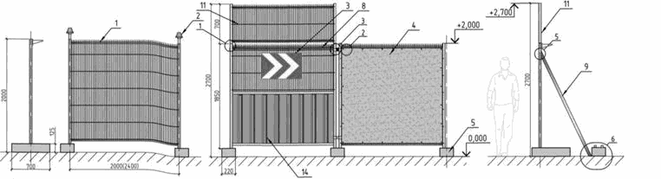

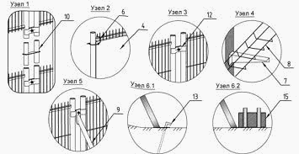

Узел 1 - соединение доборных панелей;

Узел 2 - крепление экрана к панели ограждения;

Узел 3 - соединение секций ограждения;

Узел 4 - установка проволочного лотка на стойку ограждения;

Узел 5 - установка стабилизационной стойки 1 - панель рамная; 2 - сигнальный фонарь вставной; 3 - знак дорожный; 4 - экран (информационная панель); 5 - опорный бетонный блок; 6 - кабельная стяжка; 7 - кронштейн настенный, унитарный; 8 - лоток проволочный; 9 - стабилизационная подпорка; 10 - стальная соединительная втулка; 11 - доборная панель; 12 - хомут; 13 - штырь металлический (base_23739_203740_32770 40 мм, длина 800 мм); 14 - настил из профлиста; 15 - подставка универсальная строительная С-3.

Пояснительная записка к ограждению «Тип 1А»

Ограждение является частью общегородского системного упорядоченного обустройства мест проведения строительных или ремонтных работ, размещающихся: в застройке, в промышленной зоне или на свободной от застройки территории (на пустыре), на озелененных территориях.

Ограждение предназначено для обустройства мест производства различного вида строительных работ:

- прокладки кабельных коммуникаций неглубокого заложения (до 1 метра);

- ремонта дворов;

- работ по благоустройству.

Секции ограждения могут быть дополнены доборными элементами для увеличения высоты и заполняться: металлическими сетками различного шага, металлическими профилированными листами или ПВХ-экранами для скрытия отдельных участков строительных работ. При заполнении секций металлическими профилированными листами или ПВХ-экраном необходимо использование стабилизационной подпорки. Возможно устройство секций, оборудованных информационными щитами. Для обеспечения безопасности движения и обозначения места проведения ремонтных, строительных и дорожных работ должны использоваться сигнальные фонари.

Ограждение удовлетворяет требованиям:

- визуальной проницаемости ограждений и зрительной доступности объектов строительства;

- удобства установки и демонтажа;

- безопасности установки (монтажа) и эксплуатации;

- минимизации затрат на изготовление и на период эксплуатации;

- долговечности;

- модульности, применения унифицированных секций;

- возможности повторного применения;

- отсутствия заглубленных фундаментов;

- безопасности перемещения людей и транспортных потоков.

Технические характеристики:

- габариты секции с опорным блоком и ограждением 2000x2000 (2400) мм;

- опорный блок - подставка универсальная «Строительная» С-3 с габаритами 700x220x125 мм;

- секция ограждения - рама сварная из стальных труб base_23739_203740_32771 42 мм;

- заполнение - решетка из оцинкованных металлических прутьев base_23739_203740_32772 4 мм, размер ячейки 50x300 мм;

- стабилизационная подпорка, труба стальная base_23739_203740_32773 42 мм.

Дополнительные комплектующие:

- ворота и калитки стандартных исполнений;

- фонари светодиодные сигнальные, например ФС-41 или ФС-12;

- лотки проволочные, например ПЛМ-100.35;

- экран это ткань ПВХ, крепление к ограждению кабельной стяжкой КСС 5x200 мм; кронштейны настенные унитарные, например КНПЛ-100.

2. Ограждение «Тип 1Б» Сигнальное

Рисунок 2

Общий вид ограждения, монтажные узлы и фотографии фрагментов ограждения

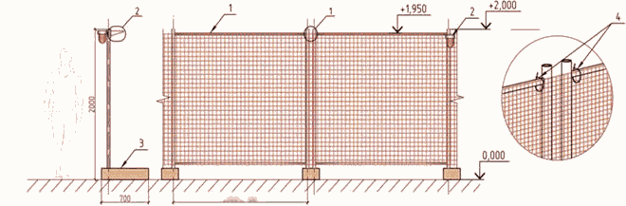

1 - панель рамная; 2 - сигнальный фонарь; 3 - опорный бетонный блок; 4 - кабельная стяжка; 5 - кронштейн настенный; 6 - лоток проволочный.

Пояснительная записка к ограждению «Тип 1Б»

Ограждение является частью общегородского системного упорядоченного обустройства мест проведения строительных или ремонтных работ, размещающихся в застройке, в промышленной зоне или на свободной от застройки территории (на пустыре), на озелененных территориях.

Ограждение предназначено для обустройства мест производства различного вида строительных работ:

- прокладки кабельных коммуникаций неглубокого заложения (до 1 метра);

- ремонта дворов;

- работ по благоустройству.

Ограждение удовлетворяет требованиям:

- визуальной проницаемости ограждений и зрительной доступности объектов строительства;

- удобства установки и демонтажа;

- безопасности установки (монтажа) и эксплуатации;

- минимизации затрат на изготовление и на период эксплуатации;

- долговечности;

- модульности, применения унифицированных секций;

- возможности повторного применения;

- отсутствия заглубленных фундаментов;

- безопасности перемещения людей и транспортных потоков.

Технические характеристики:

- габариты секции с опорным блоком и ограждением 2000x2000 (2400) мм;

- опорный блок - подставка универсальная «Строительная» С-3 с габаритами 700x220x125 мм;

- секция ограждения - рама сварная из стальных труб base_23739_203740_32775 42 мм;

- заполнение - сигнальная пластиковая сетка, с размером ячейки 50x50 мм, прочность на разрыв 1000 кг/м2, рулон высотой 2 м, крепление к ограждению кабельной стяжкой КСС 5x200, шаг 200 мм;

- окраска в заводских условиях.

Дополнительные комплектующие:

- фонари светодиодные сигнальные, например ФС-12;

- лотки проволочные, например ПЛМ-100.35;

- кронштейны настенные унитарные, например КНПЛ-100.

3. Ограждение «Тип 2А» Защитно-охранное

Рисунок 3

Общий вид ограждения, монтажные узлы фрагментов ограждения

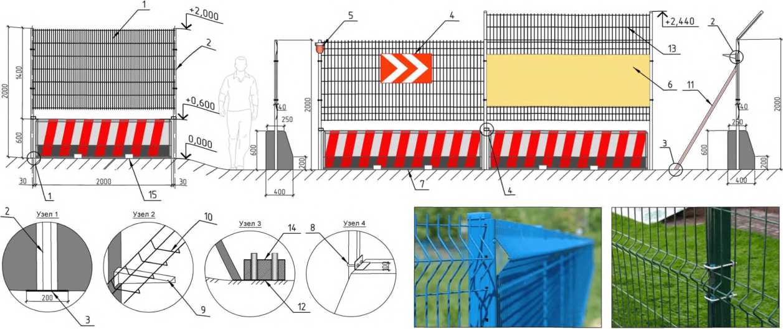.



Узел 1- установка стойки ограждения;

Узел 2 - установка проволочного лотка на стойку ограждения;

Узел 3 - установка стабилизационной стойки;

Узел 4 - крепление стойки ограждения к бетонному блоку 1 - безрамное ограждение «3D панель», прутья металлические 04 мм, размер ячейки 50x200 мм; 2 - стойка, стальная труба 40x40x2 мм; 3 - прижимная пятка 200x200x2 мм; 4 - знак дорожный; 5 - фонарь сигнальный; 6- информационная панель; 7 - железобетонный опорный блок с сиг­нальной окраской вдоль автомобильных дорог; 8 - U-образный хомут стальной; 9 - кронштейн настенный; 10 - лоток проволочный; 11- подпорная стальная стойка 40x40x2 мм; 12 - прижимная пятка 300x200x2 мм, 13 - доборная панель для предотвращения перелезаний; 14- подставка универсальная строительная С-3; 15 - пазы для транспортировки

Пояснительная записка к ограждению «Тип 2А»

Ограждение является частью общегородского системного упорядоченного обустройства мест проведения строительных или ремонтных работ, размещающихся в застройке и выходящих на магистрали и улицы города, в промышленной зоне или на свободной от застройки территории (на пустыре), на озелененных территориях, на проезжей части дорог.

Ограждение предназначено для обустройства мест производства различного вида строительных работ:

- аварийного разрытия для ремонта подземных коммуникаций;

- прокладки, ремонта, реконструкции инженерных коммуникаций глубокого заложения (более 1 метра);

- строительства и реконструкции объектов дорожно-мостового хозяйства.

Секции ограждения могут заполняться ПВХ-экранами для скрытия отдельных участков строительных работ. Возможно устройство секций, оборудованных информационными щитами. Для обеспечения безопасности людей и обозначения места проведения ремонтных, строительных и дорожных работ должны использоваться фонари, дорожные знаки и сигнальные окраски, нанесенные на опорные железобетонные блоки вдоль автомобильных дорог.

Ограждение удовлетворяет требованиям:

- визуальной проницаемости ограждений и зрительной доступности объектов строительства;

- удобства установки и демонтажа;

- безопасности установки (монтажа) и эксплуатации;

- долговечности;

- модульности, применения унифицированных секций;

- возможности повторного применения;

- отсутствия заглубленных фундаментов;

- безопасности перемещения людей и транспортных потоков.

Технические характеристики:

- габариты секции с опорным блоком и ограждением 2000x2000 (2400) мм;

- опорный железобетонный блок специального сечения 400x600x2000 (2400);

- секция ограждения - безрамная, несущая стойка прямоугольного сечения 40x60 мм с фланцем под бетонный блок;

- заполнение - "3D-панель" из оцинкованных металлических прутьев base_23739_203740_32776 4 мм, размер ячейки 50x200 мм;

- стабилизационная подпорка, труба стальная 40x40x2 мм.

Дополнительные комплектующие:

- ворота и калитки стандартных исполнений;

- фонари светодиодные сигнальные, например ФС-41 или ФС-12;

- лотки проволочные, например ПЛМ-100.35;

- кронштейны настенные унитарные, например КНПЛ-100;

- доборная панель.

4. Ограждение «Тип 2Б» Защитное

Рисунок 4

Общий вид железобетонного ограждения, фрагмент ограждения

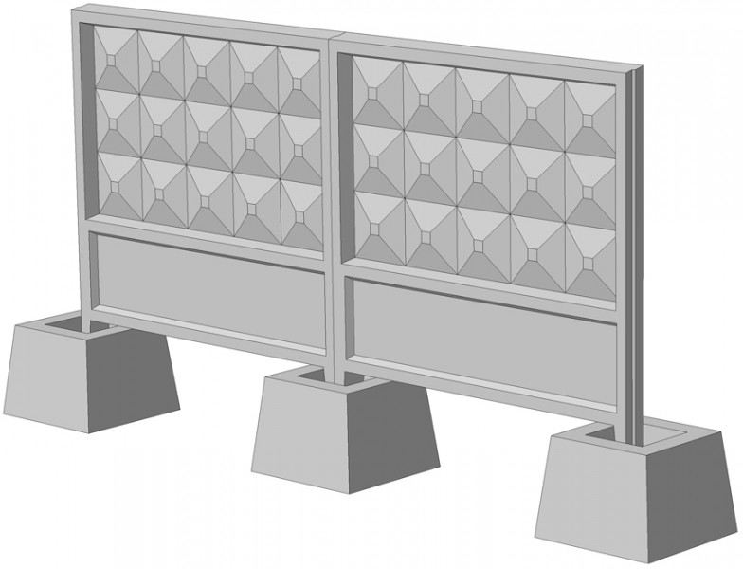

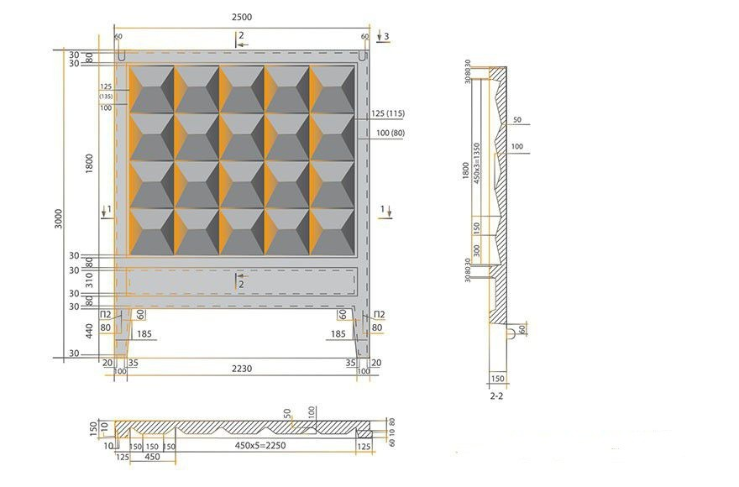

Пояснительная записка к ограждению «Тип 2Б»

Ограждение является частью общегородского системного упорядоченного обустройства мест проведения строительных или ремонтных работ, размещающихся в застройке и выходящих на магистрали и улицы города, в промышленной зоне или на свободной от застройки территории (на пустыре), на озелененных территориях, на проезжей части дорог.

Ограждение предназначено для обустройства мест производства различного вида строительных работ:

- нового строительства зданий и сооружений;

- ремонта и реконструкции зданий и сооружений.

5. Ограждение «Тип 2В» Защитное

Рисунок 5.

Общий вид ограждения, монтажные узлы фрагментов ограждения

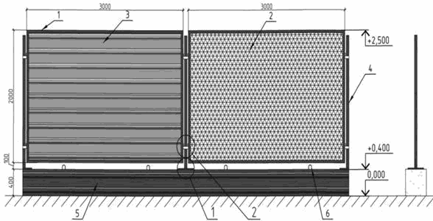

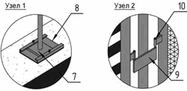

Узел 1 - крепление стойки к бетонному блоку; Узел 2 - крепление панелей к стойке.

1 - рама из металлического уголка 40x40 мм; 2 - металлическая сетка: 3 - профлист; 4 - стойка, металлическая труба base_23739_203740_32779 50 мм; 5 - бетонный блок 400x400x3000 мм с облицовкой из профлиста; 6 - подъемные петли; 7 - прижимная пятка; 8 - фиксатор; 9 - пластина с направляющими, приваренная к стойке; 10 - петли.

Пояснительная записка к ограждению «Тип 2В»

Ограждение является частью общегородского системного упорядоченного обустройства мест проведения строительных или ремонтных работ, размещающихся в застройке и выходящих на магистрали и улицы города, в промышленной зоне или на свободной от застройки территории (на пустыре), на озелененных территориях, на проезжей части дорог.

Ограждение предназначено для обустройства мест производства различного вида строительных работ:

- нового строительства зданий и сооружений;

- ремонта и реконструкции зданий и сооружений;

- аварийного разрытия для ремонта подземных коммуникаций;

- прокладки, ремонта, реконструкции инженерных коммуникаций глубокого заложения; строительства и реконструкции объектов дорожно-мостового хозяйства.

Возможно устройство секций, оборудованных информационными щитами. Для обеспечения безопасности людей и обозначения места проведения ремонтных, строительных и дорожных работ должны использоваться фонари, дорожные знаки и сигнальные окраски, нанесенные на опорные железобетонные блоки вдоль автомобильных дорог.

Ограждение удовлетворяет требованиям:

- визуальной проницаемости ограждений и зрительной доступности объектов строительства;

- удобства установки и демонтажа;

- безопасности установки (монтажа) и эксплуатации;

- долговечности;

- модульности, применения унифицированных секций;

- возможности повторного применения;

- отсутствия заглубленных фундаментов;

- безопасности перемещения людей и транспортных потоков;

- защиты от шума прилегающих территорий.

Технические характеристики:

- габариты секции с опорным блоком и ограждением 2500x2000 мм;

- опорный блок - железобетонный блок 400x400x3000 мм;

- стойки металлические base_23739_203740_32780 50 мм;

- секция ограждения - рамная;

- рама - из металлического уголка 40x40 мм;

- заполнение - сетка-рабица или профнастил, окраска в заводских условиях.

Дополнительные комплектующие:

- ворота и калитки стандартных исполнений;

- фонари светодиодные сигнальные, например ФС-41 или ФС-12.

6. Ограждение «Тип 3» Защитно-охранное

Рисунок 6

Общий вид ограждения, монтажные узлы и рисунки фрагментов ограждения

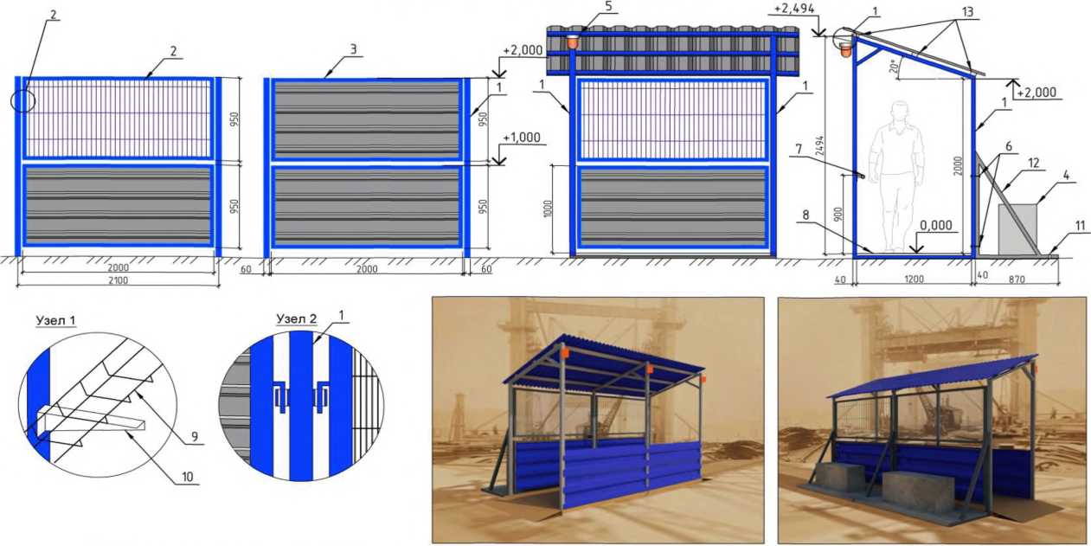

Узел 1 - установка проволочного лотка на стойку ограждения;

Узел 2 - крепление ограждающих панелей к стойкам рамы

1 - рама поперечная, стальная труба 40x60x2 мм; 2 - панель рамная, утолок 40x40 мм, заполнение - металлическая сетка; 3 - панель рамная, уголок 40x40 мм, заполнение - профлист; 4 - пригрузочный железобетонный блок ФБС; 5 - фонарь сигнальный; 6 - болтовое соединение; 7 - поручень; 8 - настил на тротуар; 9 - лоток проволочный; 10 - кронштейн настенный; 11- отверстие для крепления ограждения; 12 - кронштейн опорный; 13 - продольные связи, строганные доски сечением 45x100 мм

Пояснительная записка к ограждению «Тип 3»

Ограждение является частью общегородского системного упорядоченного обустройства мест проведения строительных или ремонтных работ, размещающихся в застройке и выходящих на магистрали и улицы города, в стесненных условиях городской застройки с перекрытием пешеходных зон. Ограждение предназначено для обустройства мест производства различного вида строительных работ:

- нового строительства зданий и сооружений;

- ремонта зданий и сооружений;

- реконструкции зданий и сооружений.

Ограждение изготавливается с навесом из металлических профилированных листов, уложенных и закрепленных на металлической обрешетке или на строганые доски сечением не менее 40x100 мм, перилами и деревянным настилом для обеспечения безопасности людей в местах интенсивного прохода. Секции ограждения могут заполняться: металлическими сетками различного шага, металлическими профилированными листами для скрытия отдельных участков строительных работ.

Ограждение удовлетворяет требованиям:

- визуальной проницаемости ограждений и зрительной доступности объектов строительства;

- удобства установки и демонтажа;

- безопасности установки (монтажа) и эксплуатации;

- экономичности изготовления и эксплуатации на период строительства;

- долговечности;

- модульности, применения унифицированных секций;

- возможности повторного применения;

- отсутствия заглубленных фундаментов;

- безопасности перемещения людей и транспортных потоков в условиях плотной застройки и выходах на магистрали города.

Технические характеристики:

- конструкция ограждения - стальной рамный каркас, собранный из труб прямоугольного сечения 40x60 мм, скрепленный между собой поперечными связями и навесными панелями. Для обеспечения устойчивости рамы крепятся самоанкерующимися болтами или пригрузочными блоками ФБС 15-6-4;

- высота рамы ограждения - 2,5 м;

- панели ограждения - рама из металлического уголка 40x40 мм с габаритными размерами 2000x950 мм, с заполнением сеткой или профнастилом. Дополнительные комплектующие:

- фонари светодиодные сигнальные, например ФС-41 или ФС-12;

- лотки проволочные, например ПЛМ-100.35;

- кронштейны настенные унитарные, например КНПЛ-100.

7. Ограждение «Тип 4» Защитно-охранное

Рисунок 7

Общий вид примера ограждения

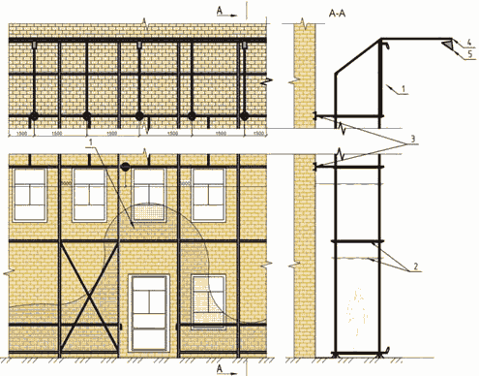

1 - полотно ограждения; 2 - леса; 3 - крепление лесов к зданию; 4 - кронштейн со светильником, шаг установки 3 м; 5 - прожектор наружного освещения.

Пояснительная записка к ограждению «Тип 4»

Ограждение является частью общегородского системного упорядоченного обустройства мест проведения работ по фасадам и кровлям зданий и сооружений, размещающихся как в городской застройке, так и на свободной территории.

Ограждение предназначено для обустройства мест производства различного вида строительных работ:

- нового строительства зданий и сооружений;

- ремонта и реконструкции фасадов зданий и сооружений;

- ремонта и реконструкции кровель зданий и сооружений.

Ограждение удовлетворяет требованиям:

- визуальной проницаемости ограждений и зрительной доступности объектов строительства;

- удобства установки и демонтажа;

- безопасности установки (монтажа) и эксплуатации;

- экономичности изготовления и эксплуатации на период строительства;

- долговечности;

- модульности, применения унифицированных секций;

- возможности повторного применения;

- отсутствия заглубленных фундаментов;

- безопасности перемещения людей и транспортных потоков в условиях плотной застройки и выходах на магистрали города.

В зависимости от поставленной задачи используют несколько различных видов конструкции ограждения:

- защитные сетки;

- тенты из армированной пленки;

- тенты из синтетической ткани;

- тенты из синтетической ткани с утеплителем;

- тенты из материала с ПВХ-покрытием;

- брезентовые тенты.

Для установки защитного экрана могут использоваться конструкции строительных лесов. На элементах лесов, расположенных у мест подъема груза, в качестве экрана устраивается сплошная стенка из досок толщиной 25 мм или профлиста.

Пешеходный переход вдоль защитного ограждения (экрана) должен иметь козырек, сплошную обшивку со стороны строящегося здания и располагаться от него не ближе 2 м.

8. Ограждение «Тип 5А» Сигнальное

Рисунок 8

Общий вид ограждения

а) при реконструкции и ремонте инженерных сетей:

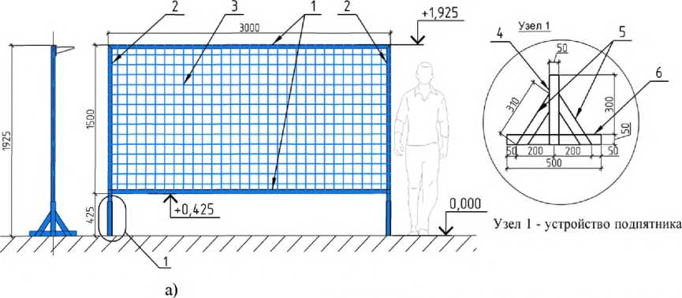

1 - уголок металлический 40x40 мм; 2 - уголок металлический 40x40 мм;

3 - арматурная сетка ∅2 мм; 4,5,6 - уголок металлический 50x50 мм

б) при проведении плановых работ по строительству и реконструкции и ремонту инженерных сетей:

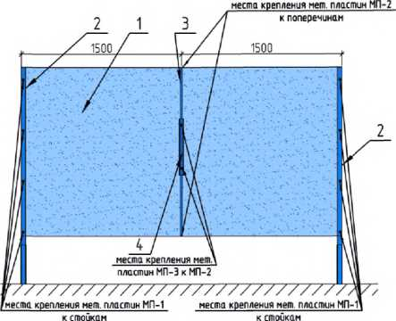

1 - плёнка полиэтиленовая, толщиной 350 мк; 2 - металлическая пластина МП-1; 3 - металлическая пластина МП-3; 4 - болт М8х40 мм с гайкой и 2-мя шайбами.

Пояснительная записка к ограждению «Тип 5А»

Ограждение является частью общегородского системного упорядоченного обустройства мест проведения строительных или ремонтных работ, размещающихся в застройке и выходящих на магистрали и улицы города, в промышленной зоне или на свободной от застройки территории (на пустыре), на озелененных территориях.

Ограждение предназначено для обустройства мест производства различного вида строительных работ:

- аварийных разрытых для ремонта коммуникаций;

- прокладки кабельных коммуникаций неглубокого заложения;

- работ по благоустройству.

Система удовлетворяет требованиям:

- визуальной проницаемости ограждений и зрительной доступности объектов строительства;

- удобства установки и демонтажа;

- безопасности установки (монтажа) и эксплуатации;

- экономичности изготовления и эксплуатации на период строительства;

- долговечности;

- модульности, применения унифицированных секций;

- возможности повторного применения;

- отсутствия заглубленных фундаментов;

- безопасности перемещения людей и транспортных потоков в условиях плотной застройки и выходах на магистрали города.

Технические характеристики:

- конструкция рамная;

- рама из металлического уголка 40x40 мм;

- заполнение рамы - арматурная сетка base_23739_203740_32782 2 мм, 100x100 мм;

- длина секций 3000 мм, высота 1925 мм.

9. Ограждение «Тип 5Б» Сигнальное (мобильное металлопластиковое)

Рисунок 9

Общий вид ограждения

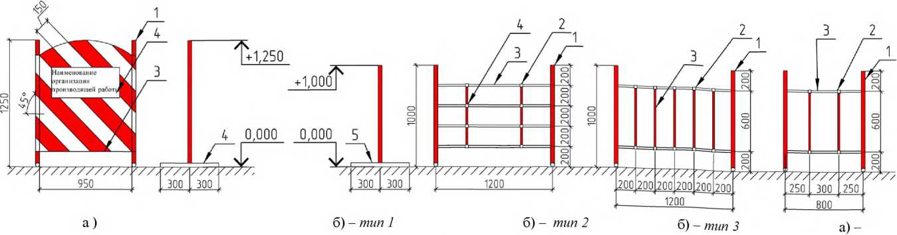

а) Информационный щит с сигнальными барьерами: 1 - труба пластиковая 40 мм, L =1250 мм; 2 - труба стальная ∅32 мм, 3 - профильный лист с полосами красного и белого цвета 1250x1000 мм;

4 - информационный лист 700x300 мм.

б) Ограждение объектов при проведении аварийных работ на инженерных сетях:

тип 1-1 - труба пластиковая ∅40 мм; 2 - тройник для металлопластиковой трубы ∅20 мм; 3 - труба металлопластиковая ∅20 мм; - крестовина для металлопластиковой трубы ∅20 мм; 5 - труба стальная ∅40 мм.

тип 2- 1 - труба пластиковая ∅40 мм; 2 - тройник для металлопластиковой трубы ∅20 мм; 3 - труба металлопластиковая ∅20 мм.

тип 3 1 - труба пластиковая ∅40 мм; 2 - тройник для металлопластиковой трубы ∅20 мм; 3 - труба металлопластиковая ∅20 мм.

Пояснительная записка к ограждению «Тип 5Б»

Ограждение является частью общегородского системного упорядоченного обустройства мест проведения строительных или ремонтных работ, размещающихся в застройке и выходящих на магистрали и улицы города, в промышленной зоне или на свободной от застройки территории (на пустыре), на озелененных территориях.

Ограждение предназначено для обустройства мест производства различного вида строительных работ:

- аварийных разрытий для ремонта коммуникаций;

- прокладки кабельных коммуникаций неглубокого заложения;

- работ по благоустройству.

Система удовлетворяет требованиям:

- визуальной проницаемости ограждений и зрительной доступности объектов строительства;

- удобства установки и демонтажа;

- безопасности установки (монтажа) и эксплуатации;

- экономичности изготовления и эксплуатации на период строительства;

- долговечности;

- модульности, применения унифицированных секций;

- возможности повторного применения;

- отсутствия заглубленных фундаментов;

- безопасности перемещения людей и транспортных потоков в условиях плотной застройки и выходах на магистрали города.

Технические характеристики:

- конструкция из металлопластиковых труб base_23739_203740_32783 40 и base_23739_203740_32784 20 мм;

- окраска в сигнальные цвета в заводских условиях.

10. Ограждение «Тип 5В» Сигнальное (мобильное металлическое)

Рисунок 10

Общий вид ограждения и фотография фрагмента ограждения

|  |  |
| --- | --- |
| base_23739_203740_32785 | base_23739_203740_32786 |

Узел 1 - соединение секций ограждения

Пояснительная записка к ограждению «Тип 5В»

Ограждение является частью общегородского системного упорядоченного обустройства мест проведения строительных или ремонтных работ, размещающихся в застройке и выходящих на магистрали и улицы города, в промышленной зоне или на свободной от застройки территории (на пустыре), на озелененных территориях.

Ограждение предназначено для обустройства мест производства различного вида строительных работ:

- аварийных разрытий для ремонта коммуникаций;

- прокладки кабельных коммуникаций неглубокого заложения;

- работ по благоустройству.

Система удовлетворяет требованиям:

- визуальной проницаемости ограждений и зрительной доступности объектов строительства;

- удобства установки и демонтажа;

- безопасности установки (монтажа) и эксплуатации;

- экономичности изготовления и эксплуатации на период строительства;

- долговечности;

- модульности, применения унифицированных секций;

- возможности повторного применения;

- отсутствия заглубленных фундаментов;

- безопасности перемещения людей и транспортных потоков в условиях плотной застройки и выходах на магистрали города.

Технические характеристики:

- конструкция цельнометаллическая из стальных труб.

11. Ограждение «Тип 5Г» Сигнальное (мобильное металлическое)

Рисунок 11

Фотографии ограждения

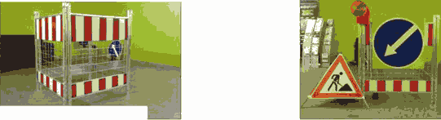

Пояснительная записка к ограждению «Тип 5Г»

Ограждение является частью общегородского системного упорядоченного обустройства мест проведения строительных или ремонтных работ, размещающихся:

- в зоне дорожных работ;

- в застройке и выходящих на магистрали и улицы города;

- в промышленной зоне или на свободной от застройки территории (на пустыре);

- на озелененных территориях.

Ограждение предназначено для обустройства мест производства различного вида строительных работ:

- ремонта и содержания дорог;

- строительства и реконструкции объектов дорожно-мостового хозяйства;

- аварийных разрытий для ремонта коммуникаций;

- прокладки кабельных коммуникаций неглубокого заложения.

Ограждение удовлетворяет требованиям:

- визуальной проницаемости ограждений и зрительной доступности объектов строительства;

- удобства установки и демонтажа;

- безопасности установки (монтажа) и эксплуатации;

- экономичности изготовления и эксплуатации на период строительства;

- долговечности;

- модульности, применения унифицированных секций;

- возможности повторного применения;

- отсутствия заглубленных фундаментов;

- безопасности перемещения людей и транспортных потоков в условиях плотной застройки и выходах на магистрали города.

Ограждение состоит из цельнометаллических секций со светоотражающими элементами и оснащается сигнальными фонарями PopLed.

12. Ограждение «Тип 5Д» Сигнальное (мобильное пластиковое)

Рисунок 12

Фотографии ограждений

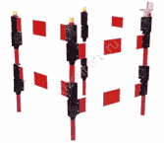 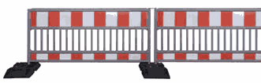

Пояснительная записка к ограждению «Тип 5Д»

Ограждение является частью общегородского системного упорядоченного обустройства мест проведения строительных или ремонтных работ, размещающихся в застройке и выходящих на магистрали и улицы города, в промышленной зоне или на свободной от застройки территории (на пустыре), на озелененных территориях.

Ограждение предназначено для обустройства мест производства различного вида строительных работ:

- аварийных разрытий для ремонта коммуникаций;

- прокладки кабельных коммуникаций неглубокого заложения;

- благоустроительных работ;

- ремонта дворов.

Ограждение удовлетворяет требованиям:

- визуальной проницаемости ограждений и зрительной доступности объектов строительства;

- удобства установки и демонтажа;

- безопасности установки (монтажа) и эксплуатации;

- экономичности изготовления и эксплуатации на период строительства;

- долговечности;

- модульности, применения унифицированных секций;

- возможности повторного применения;

- отсутствия заглубленных фундаментов;

- безопасности перемещения людей и транспортных потоков в условиях плотной застройки и выходах на магистрали город.

13. Ограждение «Тип 6» Сигнальное (сигнальные ленты)

Рисунок 13

Фотографии ограждений

 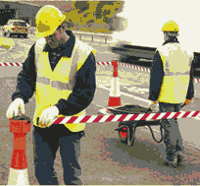

Пояснительная записка к ограждению «Тип 6»

Ограждение является частью общегородского системного упорядоченного обустройства мест проведения строительных или ремонтных работ, размещающихся:

- в застройке и выходящих на магистрали и улицы города;

- в промышленной зоне или на свободной от застройки территории (на пустыре);

- на озелененных территориях.

Ограждение предназначено для обустройства мест производства различного вида строительных работ:

- аварийных разрытий для ремонта коммуникаций;

- прокладки кабельных коммуникаций неглубокого заложения;

- благоустроительных работ;

- ремонта дворов.

Система удовлетворяет требованиям:

- визуальной проницаемости ограждений и зрительной доступности объектов строительства;

- удобства установки и демонтажа;

- безопасности установки (монтажа) и эксплуатации;

- экономичности изготовления и эксплуатации на период строительства;

- долговечности;

- компактности;

- возможности повторного применения;

- безопасности перемещения людей и транспортных потоков в условиях плотной застройки и выходах на магистрали города.

Технические характеристики:

- сигнальная лента, изготовленная из полиэтилена высокого давления или нейлона, окрашена в сигнальные цвета (для удобства хранения, транспортировки и монтажа нейлоновая лента может быть помещена в специальные блоки-катушки).

14. Ограждение «Тип 7» Сигнальное (пластиковые дорожные блоки)

Рисунок 14

Фотографии ограждений

 

Пояснительная записка к ограждению «Тип 7»

Ограждения выполняются из дорожных блоков (водоналивные ограждения) и предназначены для разграничения различных направлений транспортных потоков, а также для временного визуального ограждения территории, на которой проводятся ремонтные или строительные работы. Водоналивные барьеры, ограждения производятся из высококачественного морозостойкого светостабилизированного полиэтилена. Материал не подвержен коррозии, легко очищается от грязи, имеет высокую прочность и не растрескивается при ударах. Изготовленные из него блоки выдерживают перепад температур от -30° до +60° С. Дорожный разделительный блок прошел обязательную сертификацию в ГИБДД, соответствует всем требованиям установленных нормативных документов. Пластиковые барьеры выпускаются в различной цветовой гамме. Ограждения из дорожных блоков могут быть дополнительно оборудованы световозвращателями и сигнальными фонарями.

Ограждение предназначено для обустройства мест производства различного вида строительных работ:

- аварийных разрытий для ремонта коммуникаций;

- прокладки кабельных коммуникаций неглубокого заложения;

- благоустроительных работ;

- ремонта дворов.

Ограждение удовлетворяет требованиям:

- визуальной проницаемости ограждений и зрительной доступности объектов строительства;

- удобства установки и демонтажа;

- безопасности установки (монтажа) и эксплуатации;

- экономичности изготовления и эксплуатации на период строительства;

- долговечности;

- модульности, применения унифицированных секций;

- безопасности перемещения людей и транспортных потоков в условиях плотной застройки и выходах на магистрали города.

15. Ограждение «Тип 8» Сигнальное (дорожные блоки)

Рисунок 15

Фотографии ограждений

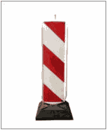 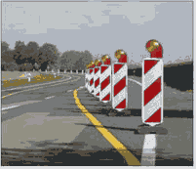



Пояснительная записка к ограждению «Тип 8»

Ограждение предназначено для временного перенаправления движения автотранспорта в местах и проведения дорожно-ремонтных работ.

Является современной альтернативой разделительным водоналивным блокам. Устойчивость "солдатика" достигается за счет выступающего крепления из пластика. Разделители выдерживают даже столкновения на высокой скорости движения и не деформируются. Система поворота объединяет в себе простой способ эксплуатации с отличной устойчивостью и сопротивлением к перекашиванию. Сверхплотные борта защищают светоотражающую пленку на разделителе от механических повреждений и являются ребром жесткости.

Ограждение предназначено для обустройства мест производства различного вида строительных работ:

- аварийных разрытий для ремонта коммуникаций;

- прокладки кабельных коммуникаций неглубокого заложения;

- благоустроительных работ;

- ремонта дворов.

Ограждение удовлетворяет требованиям:

- визуальной проницаемости ограждений и зрительной доступности объектов строительства;

- удобства установки и демонтажа;

- безопасности установки (монтажа) и эксплуатации;

- экономичности изготовления и эксплуатации на период строительства;

- долговечности;

- модульности, применения унифицированных секций;

- возможности повторного применения;

- безопасности перемещения людей и транспортных потоков в условиях плотной застройки и выходах на магистрали города.

Приложение № 2

к решению городской Думы

города Нижнего Новгорода

от \_\_\_\_\_\_\_\_\_\_\_ №\_\_\_\_

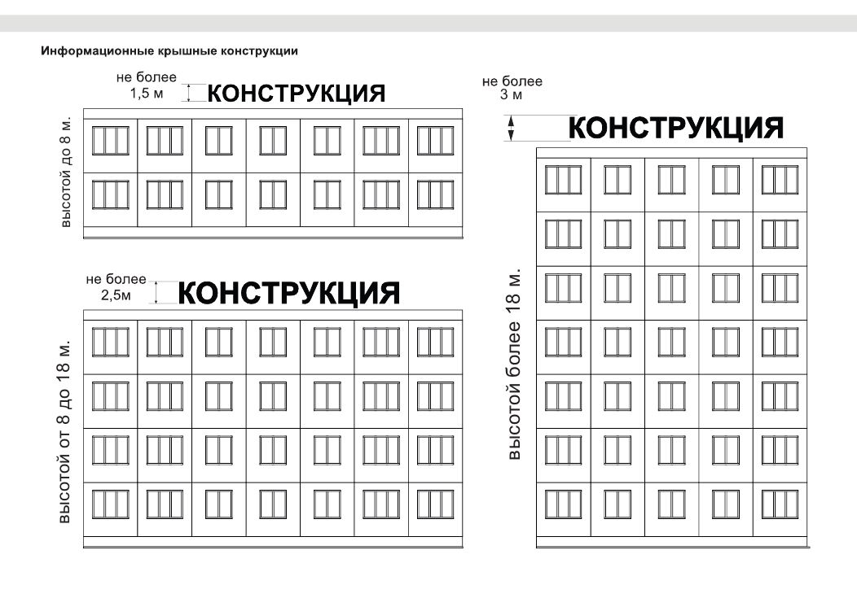

Приложение № 3

к решению городской Думы

города Нижнего Новгорода

от \_\_\_\_\_\_\_\_\_\_\_ №\_\_\_\_

**ЛИСТ СОГЛАСОВАНИЯ**

**на размещение информационной конструкции**

от \_\_\_\_\_\_\_\_\_\_ № \_\_\_\_\_\_\_\_\_\_\_\_\_

(присваиваются уполномоченным органом)

Заявитель (Ф.И.О. индивидуального предпринимателя / физического лица, наименование юридического лица)

\_\_\_\_\_\_\_\_\_\_\_\_\_\_\_\_\_\_\_\_\_\_\_\_\_\_\_\_\_\_\_\_\_\_\_\_\_\_\_\_\_\_\_\_\_\_\_\_\_\_\_\_\_\_\_\_\_\_\_\_\_\_\_\_\_\_\_\_\_\_\_\_\_\_\_\_\_\_\_\_\_\_\_\_\_

Адрес размещения здания и сооружения:

\_\_\_\_\_\_\_\_\_\_\_\_\_\_\_\_\_\_\_\_\_\_\_\_\_\_\_\_\_\_\_\_\_\_\_\_\_\_\_\_\_\_\_\_\_\_\_\_\_\_\_\_\_\_\_\_\_\_\_\_\_\_\_\_\_\_\_\_\_\_\_\_\_\_\_\_\_\_

Тип (вид) информационной конструкции: \_\_\_\_\_\_\_\_\_\_\_\_\_\_\_\_\_\_\_\_\_\_\_\_\_\_\_\_\_\_\_\_\_\_\_\_\_\_\_\_\_\_\_\_\_

Размер: \_\_\_\_\_\_\_\_\_\_\_\_\_\_\_\_\_\_\_\_\_\_\_\_\_\_\_\_\_\_\_\_\_\_\_\_\_\_\_\_\_\_\_\_\_\_\_\_\_\_\_\_\_\_\_\_\_\_\_\_\_\_\_\_\_\_\_\_\_\_\_\_

Исполнение информационной конструкции: \_\_\_\_\_\_\_\_\_\_\_\_\_\_\_\_\_\_\_\_\_\_\_\_\_\_\_\_\_\_\_\_\_\_\_\_\_\_\_\_\_\_\_

Экспликация материалов: \_\_\_\_\_\_\_\_\_\_\_\_\_\_\_\_\_\_\_\_\_\_\_\_\_\_\_\_\_\_\_\_\_\_\_\_\_\_\_\_\_\_\_\_\_\_\_\_\_\_\_\_\_\_\_\_\_\_

Подсветка: \_\_\_\_\_\_\_\_\_\_\_\_\_\_\_\_\_\_\_\_\_\_\_\_\_\_\_\_\_\_\_\_\_\_\_\_\_\_\_\_\_\_\_\_\_\_\_\_\_\_\_\_\_\_\_\_\_\_\_\_\_\_\_\_\_\_\_\_\_\_

Цветовое решение (согласно таблице цветов Ral), обоснование:

Компьютерный фотомонтаж информационной конструкции

(на фронтальной фотографии всего фасада здания местности в перспективе)

Чертеж с указанием размеров элементов конструкции

Информационная конструкция выполнена в соответствии с комплексноным  
дизайн-проектом, рассмотренным департаментом градостроительного развития и архитектуры от \_\_\_\_\_\_\_\_\_\_\_\_\_\_\_\_\_\_\_\_\_ № \_\_\_\_\_\_\_\_\_\_\_\_\_\_\_\_

(поле обязательно к заполнению)

**Согласовано**

Директор департамента

градостроительного развития и архитектуры \_\_\_\_\_\_\_\_\_\_\_\_\_\_\_\_\_ \_\_\_\_\_\_\_\_\_\_\_\_\_\_

Приложение № 4

к решению городской Думы

города Нижнего Новгорода

от \_\_\_\_\_\_\_\_\_\_\_ №\_\_\_\_

Информационный щит

ОБЪЕКТ: \_\_\_\_\_\_\_\_\_\_\_\_\_\_\_\_\_\_\_\_\_\_\_\_\_\_\_\_\_\_\_\_\_\_\_\_\_\_\_\_\_\_\_\_\_\_\_\_\_\_\_\_\_\_\_\_\_\_\_\_\_\_

(наименование объекта)

Начало строительства:

Окончание строительства:

Заказчик:

Контактные данные:

Контактное лицо: \_\_\_\_\_\_\_\_\_\_\_\_\_\_\_\_\_\_\_\_\_\_\_\_\_\_\_ (ФИО, тел./факс)

Технический заказчик:

Контактное лицо: Директор \_\_\_\_\_\_\_\_\_\_\_\_\_\_\_\_\_\_\_\_\_\_\_\_\_\_ (ФИО, тел./факс)

Лицо, осуществляющее строительство/реконструкцию: "\_\_\_\_\_\_\_\_\_\_\_\_\_\_\_\_\_\_\_\_"

(наименование)

Контактные данные: адрес, тел./факс, e-mail организации:

Контактное лицо (ФИО, должность, тел./факс):

Информационный щит размером 1,5x2 м, на белом фоне, шрифт черный, наименование объекта красным шрифтом»